
Venerdì 20 febbraio alle ore 17
Presso i locali della biblioteca di Cassine
L’autrice SILVANA GUARINA
presenterà il suo ultimo romanzo
IL CAPPELLO GIALLO DI SOFIA
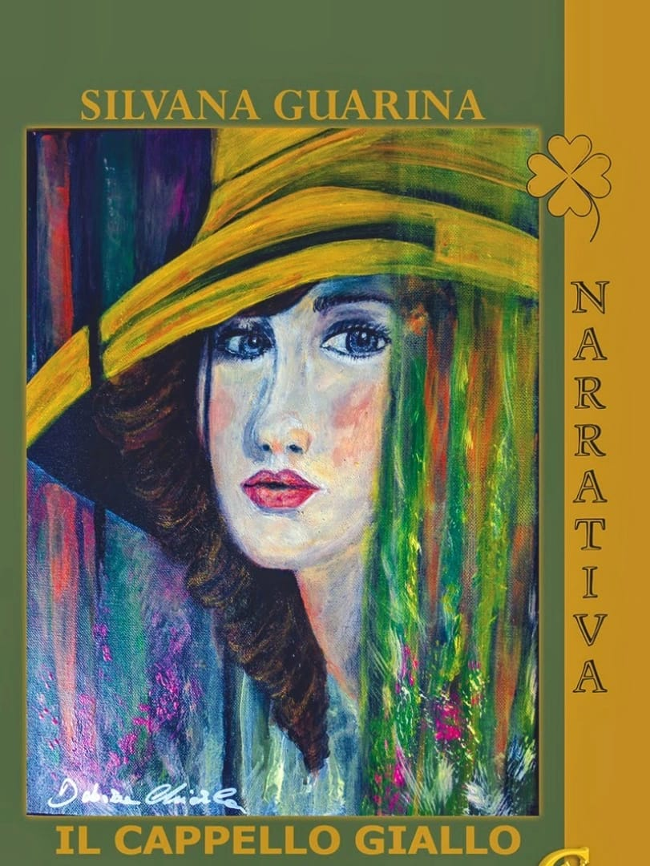

edito da CTL copertina della pittrice DEBORA CHIARLA

